**Доклад**

по

Софтуерно Инженерство

Тема: Разработката на софтуер, Методологии (Software development, Methodologies)

I - Етапи в разработката на софтуер

1. Събиране и анализ на изискванията
2. Дизайн
3. Кодиране/Внедряване
4. Тестване
5. Поддръжка
6. Източници

II - Методологии за разработка на софтуер

1. Същност
2. Комбинации в разработката на софтуер
3. Источници

III - Софтуерни изисквания

1. Същност
2. Типове изисквания
3. Цели
4. Източници

IV - Случаи на употреба (use cases) и Потребителски истории (user stories)

1. Use Cases
2. User Stories
3. Източници

V - Спецификация на изискванията

1. Същност
2. Източници

Изготвил: Ваня Ванева 12а

**I - Етапи в разработката на софтуер**

1. **Събиране и анализ на изискванията**

На този етап трябва да бъдат зададени няколко въпроса:

* Кой ще ползва програмата?
* Каква информация ще включва?
* Какви ще са системните изисквания?
* Какви са изискванията на работодателя?

След отговаряне на тези въпроси се изготвя план, върху който софтуерните инженери да се концентрират. Създава се документ за спецификация на изискванията, който ще служи като ръководство за следващия етап от процеса.

1. **Дизайн**

Създава се проект на програмата, който помага при дефинирането на цялостната система на софтуерния архитект. Избира се палитрата на софтуера, как ще изглежда.

1. **Кодиране/Внедряване**

Писането на програмата. Най-дългият процес.

1. **Тестване**

Проверява се за грешки в кода, които пречат на програмата да работи правилно. Като се намерят пак се започва процес 3.Кодиране и така докато няма грешки.

1. **Поддръжка**

Ъпдейт (Update) Подновяване

С времето започват да се появяват трудности или работодателя иска нови функции да се добажят към програмата.

1. **Източници**

<https://eurawest.bg/%D1%80%D0%B0%D0%B7%D1%80%D0%B0%D0%B1%D0%BE%D1%82%D0%BA%D0%B0-%D0%BD%D0%B0-%D1%81%D0%BE%D1%84%D1%82%D1%83%D0%B5%D1%80-6-%D0%B5%D1%82%D0%B0%D0%BF%D0%B0-%D0%BA%D0%BE%D0%B8%D1%82%D0%BE-%D1%82%D1%80/>

+ от часа по теория.

**II - Методологии за разработка на софтуер**

1. **Същност**

Софтуерна методология при писането на софтуер е рамка, която се използва за структуриране, планиране и контролиране процеса на разработка.

1. **Комбинации в разработката на софтуер**

* Анализиране на потребностите
* Проучване на пазара
* Събиране на изискванията за предложеното бизнес решение
* Изработване на план или дизайн на софтуерно решение
* Анализиране на проблема (математически проблем, задача)
* Писане на програмен код (имплементация)
* Тестване на софтуера и оправяне на бъгове
* Внедряване
* Поддръжка и оправяне на нови бъгове

1. **Источници**

<https://bg.wikipedia.org/wiki/%D0%A0%D0%B0%D0%B7%D1%80%D0%B0%D0%B1%D0%BE%D1%82%D0%BA%D0%B0_%D0%BD%D0%B0_%D1%81%D0%BE%D1%84%D1%82%D1%83%D0%B5%D1%80#%D0%9C%D0%B5%D1%82%D0%BE%D0%B4%D0%BE%D0%BB%D0%BE%D0%B3%D0%B8%D0%B8>

**III - Софтуерни изисквания**

1. **Същност**

От абстрактно твърдение за услуга , функция или системно ограничение и стигна до подробна математическа функционална спецификация.

1. **Типове изисквания**

* Потребителски изисквания

Твърдения на естествен език плюс диаграми на услугите.

* Системни изисквания

Подробни описания на функциите, услугите и работните ограничения на системата.

* Функционални изисквания

Описват функционалност или услуги на системата, как трябжа да реагира.

* Нефункционални изисквания

Дефинират свойствата и ограниченията на системата.

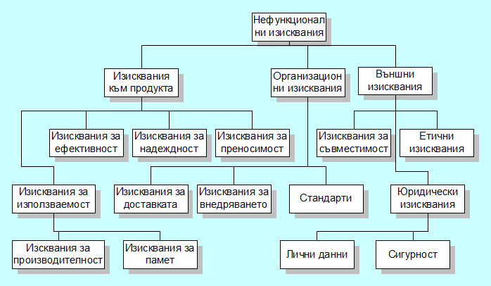

1. **Цели**

* Да въведе понятията за потребителски и системни изисквания.
* Да опише функционалните и нефункционални изисквания.
* Да обясни как се организира документът на системните изисквания.

1. **Източници**

<https://ff.tu-sofia.bg/~bogi/StopFak/SoftEngr/e7ch06-Software_requirements.ppt>

**IV - Случаи на употреба (use cases) и Потребителски истории (user stories)**

1. **Use Cases**

Случаите на използване са написани от гледна точка на потребителя, се имат предвид целите и задачите на потребителя.

1. **User Stories**

Потребителска история е кратко изявление, описващо функция от гледна точка на крайния потребител. Използва се за улавяне на нуждите и изискванията на потребителя.

1. **Източници**

<https://www.knowledgehut.com/blog/agile/use-cases-how-are-they-different-from-user-stories-how-to-create-them>

**V - Спецификация на изискванията**

1. **Същност**

Спецификацията на софтуерните изисквания (SRS - software requirements specification) е документ, който описва какво ще прави софтуерът и как ще се очаква да работи.

1. **Източници**

<https://www.perforce.com/blog/alm/how-write-software-requirements-specification-srs-document>